项目名称：旨在培养“一流口才”
的课程设计及实施
常州市第一中学 满 春 燕
内容简介 | “一流口才”是我校学生培养目标之一。旨在培养“一流口才”的课程设计及实施项目正是针对这一培养目标而设计。  项目组针对传统口语交际教学及其评价方面的问题与现状，结合新课程标准目标要求，分别从课堂主阵地、校本课程设置、校园口语实践活动几个方面探究有效提升路径；整合校园所有口才训练资源，做到课上、课下贯穿，知识讲授与参与活动互补；将口语实践活动同各类竞选、评优相结合，合理分配到各月主题教育活动；将日常生活中口才训练的无序状态变为科学、有序；真实情境和真实任务的驱动将学生被动地接受口语交际学习转变为主动地学习与探究。  构建有利于高中学生口语交际能力可持续发展的评价指标体系。以多种评价方式在口语实践活动之前、之中、之后进行引导和激励，促进学生一流口才的养成。  这样一个课程体系贯穿高中三个年级，贯穿每个年级的各个时段，使得口才培养在我校就像空气一样，时刻被学生呼吸着，时刻被学生需要着，时刻为一流口才的培养目标服务，为学生的终身发展服务。
二、项目报告
一、问题的提出
1、良好的口才是现代社会对人才提出的基本要求。
人类社会进入高效率化、高信息化、高社交化以来，对口语表达与交流能力提出了更高的要求。许多国家都认识到了口语表达与交流能力对个人发展和社会发展带来的作用。美国把舌头、美元、电脑当作三大战略武器，口才被提到第一位。美国、英国、韩国、日本都设置了独立的口才培养课程和独立的评价体系。
目前在我国即使在高考的背景下，也有越来越多的学生和家长认识到在这个发展的社会里，口语表达与交流能力日渐一日地成为每一个人成材、创业乃至日常生活的必备技能。是现代社会对人才提出的基本要求，是综合素质重要组成部分。
因此我校也将“一流口才”列为六大学生培养目标之一。
2、口语交际教学是新课程改革的要求。
2003年8月国家教育部推出的《普通高中语文课程标准》中明确了普通高中语文课程的性质和课程的基本理念。《课标》提出高中语文教学中口语表达与交流的教学内容和要求是：良好的口语交际能力是现代公民的重要素养。口语交际是在一定的语言情境中相互传递信息、分享信息的过程，是人与人之间交流和沟通的基本手段。口语交际教学应注重培养人际交往时的文明态度和语言修养，应着重指导学生在各种交际实践中提高口语交际能力，而不应过多传授口语交际知识。还应鼓励他们在各学科的学习活动中以及日常生活中锻炼口语交际能力。
3、高中生口语表达与交流能力现状堪忧。
一份调查研究表明：毕业生（包括大、中学毕业生）的听说能力普遍偏差，难以适应社会发展的需要。传统语文教学重读写，轻听说能力的弊端已显露无疑。高中学生口语表达存在的主要问题：在生人面前羞于开口，语态拘谨；说话缺乏条理，内容支离破碎；用词不够恰当，礼貌用语欠缺；交际过程中，应答不够敏捷，盲目使用流行语；不善于创造性发言等。
研究发现，造成高中生口语表达能力积弱的主要原因有：母语的先天习得性使人们轻视口语交际能力的培养，高考的导向因素，语文教学课时不足，口语实践活动不够丰富，学生的思维能力有待提高等。
对大多数人而言，他们是日常生活中通过一些列无序、随机、偶然的事件被动地接受口语交际学习。如果能将这些无处不在，同时也是被动的个体感性体验经过科学梳理后进行校内课程资源整合，探索培养学生口语能力的新途径，为高中学校提供可操作性的方式和途径，这也是本项目的的目标和价值所在。

二、解决问题的过程与方法
1、设计创意
1）将散落于各个学科的口才培养课程进行了整合，这既解决了口才训练课时不足的问题，又将口才训练科学地分布到相关课堂和每个月的主题活动中，使学生口语表达与交流能力的训练做到课上、课下贯穿，知识讲授与参与活动互补。
2）将日常生活中口才训练的无序状态变为科学、有序。传统的口语交际教学忽略了它作为一门学科的内容的系统性。王荣生指出作为语文课程一个独立领域的口语交际，大致可以区分出 “日常生活中的口语交际活动”、“组织中的口语交际活动”和“书面语的有声表达”这三个大类，将这三类口语交际内容确定化、序列化，循序渐进地在高一、高二年级语文课堂和系列口语实践中进行有效训练，它有利于逐步提高学生的思维能力、表达能力和心理素质。
3）真实情境和真实任务的驱动将学生被动地接受口语交际学习转变为主动地学习与探究。各类评选和丰富的主题教育活动都同口语实践相结合；由于多学科的内容整合使得口才训练可选择的内容更加丰富，提升学生语文综合素养，进而促进学生全面而有个性的发展
4）以多种评价方式在口语实践活动之前、之中、之后进行引导和激励，促进学生一流口才的养成。之前：促进制作可操作的、具有指导性的评价量表，将理论知识化为可操作的行为准则，让学生参照这个量表来指导口语实践，进而根据这个量表进行评价。之中：采用多元主体共同参与的评价制度，在教师评价和生生互评部分主要采用激励性语言。之后：在期中期末评优评先中增加“一流口才”的奖励项目：能言善辩奖，金话筒奖等。

2、“一流口才”培养课程开发与统整。
常州市第一中学“一流口才”培养课程统整一览表
课程结构 | 教学内容 | 教学形式 | 参与学生 | 实施时间 | 负责教师
日常生活中的口语交际活动 | 1、《高中生口才提升十学会》 | 校本课程 | 高一、高二年级部分学生 | 每周五校本课程时间 | 语文教研组满春燕、
 |  |  |  |  | 顾鑫浩
日常生活中的口语交际活动 | 2、《口语表达与思维训练》
 |  |  |  |  | 高一语文老师
日常生活中的口语交际活动 | 3、《生命教育辩论赛》
组织中的口语交际活动 | 演讲  （课堂教学+活动实践） | 课前演讲  即席演讲演讲比赛 | 全体学生 | 语文、英语、政治、历史课堂时间 | 相关学科教师
组织中的口语交际活动 | 演讲  （课堂教学+活动实践） | 班委竞选等各类竞选 | 部分学生 | 具体活动实施时间 | 学生处、年级组负责人及活动评委
组织中的口语交际活动 | 辩论  （以活动实践为主，知识传授为辅） | 生命教育辩论赛 | 高一年级  全体学生 | 每年的3-4月生命教育月 | 高一全体语文教师
组织中的口语交际活动 | 辩论  （以活动实践为主，知识传授为辅） | 模拟  联合国 | 部分学生 | 每年寒暑假（2月、7月、8月） | 选拔的优秀指导教师
组织中的口语交际活动 | 辩论  （以活动实践为主，知识传授为辅） | 校领袖学生评选 | 部分学生 | 每年5-6月份 | 学生处、年级组负责人及活动评委
组织中的口语交际活动 | 讨论  （以活动实践为主，知识传授为辅） | 各学科的课堂讨论 | 全体学生 | 课堂教学时间 | 学科任课教师
组织中的口语交际活动 | 讨论  （以活动实践为主，知识传授为辅） | 学生自管会竞选（主要形式是无领导讨论） | 部分学生 | 每年9月份 | 学生处、年级组负责人及活动评委
组织中的口语交际活动 | 讨论  （以活动实践为主，知识传授为辅） | 清华领军学生候选人选拔（主要形式是无领导讨论） | 高三部分  学生 | 每年11月 | 高三年级及活动评委
组织中的口语交际活动 | 采访 | 校园小记者各类采访活动 | 部分学生 | 分布全年各月份 | 小记者团指导教师
书面语的有声表达 | 诵读 | 原创诗歌朗诵比赛 | 全体  高一学生 | 每年10月 | 高一年级语文教师
书面语的有声表达 | 戏剧表演 | 校青果杯戏剧节 | 全体高二  学生 | 每年5月 | 高二年级语文教师

3、实施步骤
1）成立研究小组，开展课程策划。成立由学生处、教研处为核心，参与该项目研究的各学科教师为主要成员的研究小组，根据我校的“一流口才”的培养目标制定三年的课程方案。共同调查学生的口语能力现状，确定高中生口才培养的重难点。
2）结合学科特点，分工开发课程。充分发挥语文课的主渠道作用，构建对话式阅读教学课型，表演课本剧，或者针对文本意义进行辩论、演讲或采访等；利用语文校本课程进行反思性教学。辩论课程设计由政治老师负责。诵读训练和戏剧表演主要由语文老师负责。根据各学科的教学内容进行口语表达和交流的素材选择：从儿童的视角；社会的视角；研究的视角；高考备考定位、专题训练内容的要求等方面进行训练内容设计。
3）由专人负责全程课程管理。从口才培养课程的选择素材，到口语实践的具体形式，教学过程，教学反思等内容都要及时上传到校课题专题网站。及时搜集整理相关成果和学生的评价建议等。
4、操作要点
1)选好授课教师，进行专业培训。口才培养课程对教师自身的语言表达能力和思维能力有较高的要求，项目教师要经过一定的考核，并进行基本的培训后方可上岗。教研组长、备课组长负责制订相关培养任务的教学计划，进行课堂教学和课外活动的专业指导。
2）四环节落实到位。认真学习课程标准的相关要求；建立定期公开课、研讨课制度；专人负责筛选教材版本，编辑课程指南；统一编辑口语知识清单，供项目师生使用。
3）课程分时间、分阶段、分年级实施。课程实施要兼顾口语培养本身的序列，又要考虑到各年级各时段口语实践活动对口语知识的现实需求，做到学以致用。
例如：书面语的有声表达这一审美化的口语课程就要按照高一朗诵为主，高二戏剧表演为主的序列化要求。而开学初的各类竞选，学期末的各类评优活动，又要分别配合演讲和无领导讨论内容的介绍。
这样一个课程体系贯穿三个年级，贯穿每个年级的各个时段，使得口才培养在我校就像空气一样，时刻被学生呼吸着，时刻被学生需要着，时刻为一流口才的培养目标服务，为学生的终身发展服务。

三、成果的主要内容
1、整合课程，资源共享。
联系各科课程共通的口才训练元素，使它们更有意义和更适切，打造一系列“一流口才”课程资源。
成果形式 | 具体内容 | 示例
校本课程 | 1、《高中生口才提升十学会》 | 《高中生口才提升十学会》  第一专题：高中生口语交际技能提升（9月—11月中旬）  单元一：“学会倾听”（第1、2课时）  单元二：“学会应答” （第3、4课时）  单元三：“学会劝说” （第5、6课时）  单元四：“学会讨论” （第7、8课时）  单元五：“学会访问” （第9、10课时）  第二专题：“高中生口语交际艺术提升”（11月中旬—2月初）  单元一：“学会赞美” （第11、12课时）  单元二：“学会幽默” （第13、14课时）  单元三：“学会谦让” （第15、16课时）  单元四：“学会拒绝” （第17、18课时）  单元五：“学会态势用语” （第19、20课时）  实施要求：以语文活动课的开展为载体使口语交际能力的训练做到课上、课下贯穿，知识讲授与参与活动互补。
校本课程 | 2、《口语表达与思维训练》
校本课程 | 3、《生命教育辩论赛课程》
知识清单 | 朗诵、演讲、辩论、讨论、面试、戏剧表演、访谈、交谈等。 | 《讨论知识清单》
知识清单 | 朗诵、演讲、辩论、讨论、面试、戏剧表演、访谈、交谈等。 | 一、明确什么是讨论  所谓讨论，是指就某一个问题彼此交换意见。
知识清单 | 朗诵、演讲、辩论、讨论、面试、戏剧表演、访谈、交谈等。 | 二、讨论的分类  1、形式  有领导的小组讨论。主持人要做好记录，掌控讨论的进程和话题方向，积极促进一致意见的达成，最后进行总结  无领导的小组讨论。讨论过程中面试官既不以指定谁是领导，也不指定考生应坐的位置，一切让考生自组织安排。  2、内容  事务性讨论:就某以具体事宜需要听取大家的意见作出一个决定，是收集信息式的。  如：本班今年的迎新年活动采取什么方式 。  观点性讨论。用于交流观点、分享态度，是拓展认识式的。  如：中学生上网应不应该受到管制 。
知识清单 | 朗诵、演讲、辩论、讨论、面试、戏剧表演、访谈、交谈等。 | 三、讨论的目的  事务性讨论：收集意见对具体事件做出决定；  观点性讨论：围绕某一观点，参与者各自申明自己的立场以期达到一个相对统一的意见。
知识清单 | 朗诵、演讲、辩论、讨论、面试、戏剧表演、访谈、交谈等。 | 四、讨论的流程  （一）讨论准备：  1、根据给定材料确定讨论点  每个发言人确定自己的主张，猜测其他人的主张  2、准备一份发言提纲  话题：讨论的题目  起始句：包含关键词的起始句，常以问句的形式出现。  自我意见：你希望得到的结果以及你可以接受的结果。  3、讨论时各方的意见：  他人的态度 ：可能与你意见相同者的名单
知识清单 | 朗诵、演讲、辩论、讨论、面试、戏剧表演、访谈、交谈等。 | 最终结论：在讨论结束后填写好  （二）讨论的过程：  1、头脑风暴。小组成员都讲出自己的观点，任何人都不对观点做出评价。——聆听  2、群体互动。补充、修改、重申建议；对他人的意见进行评价，说出赞成或反对的理由。  3形成相对统一的结论。  4、讨论结束：选择一位总结者做最后的陈述 。
知识清单 | 朗诵、演讲、辩论、讨论、面试、戏剧表演、访谈、交谈等。 | 五、注意的问题  1、采取无领导的小组讨论，不指定讨论中的角色。  每个人都要发言。  2、不要重复他人已经论证过的观点，但可以表示认同、补充；  3、不要直接反驳他人的观点，因为讨论不是辩论，不是以说服和压倒对方为目的的。
课前演讲集 | 内容从“我喜欢的一个字、一个词、一句话”到 “一本书、一个人”到高二下半学期的事实评论，已经基本形成了一中的课前演讲体系。 | 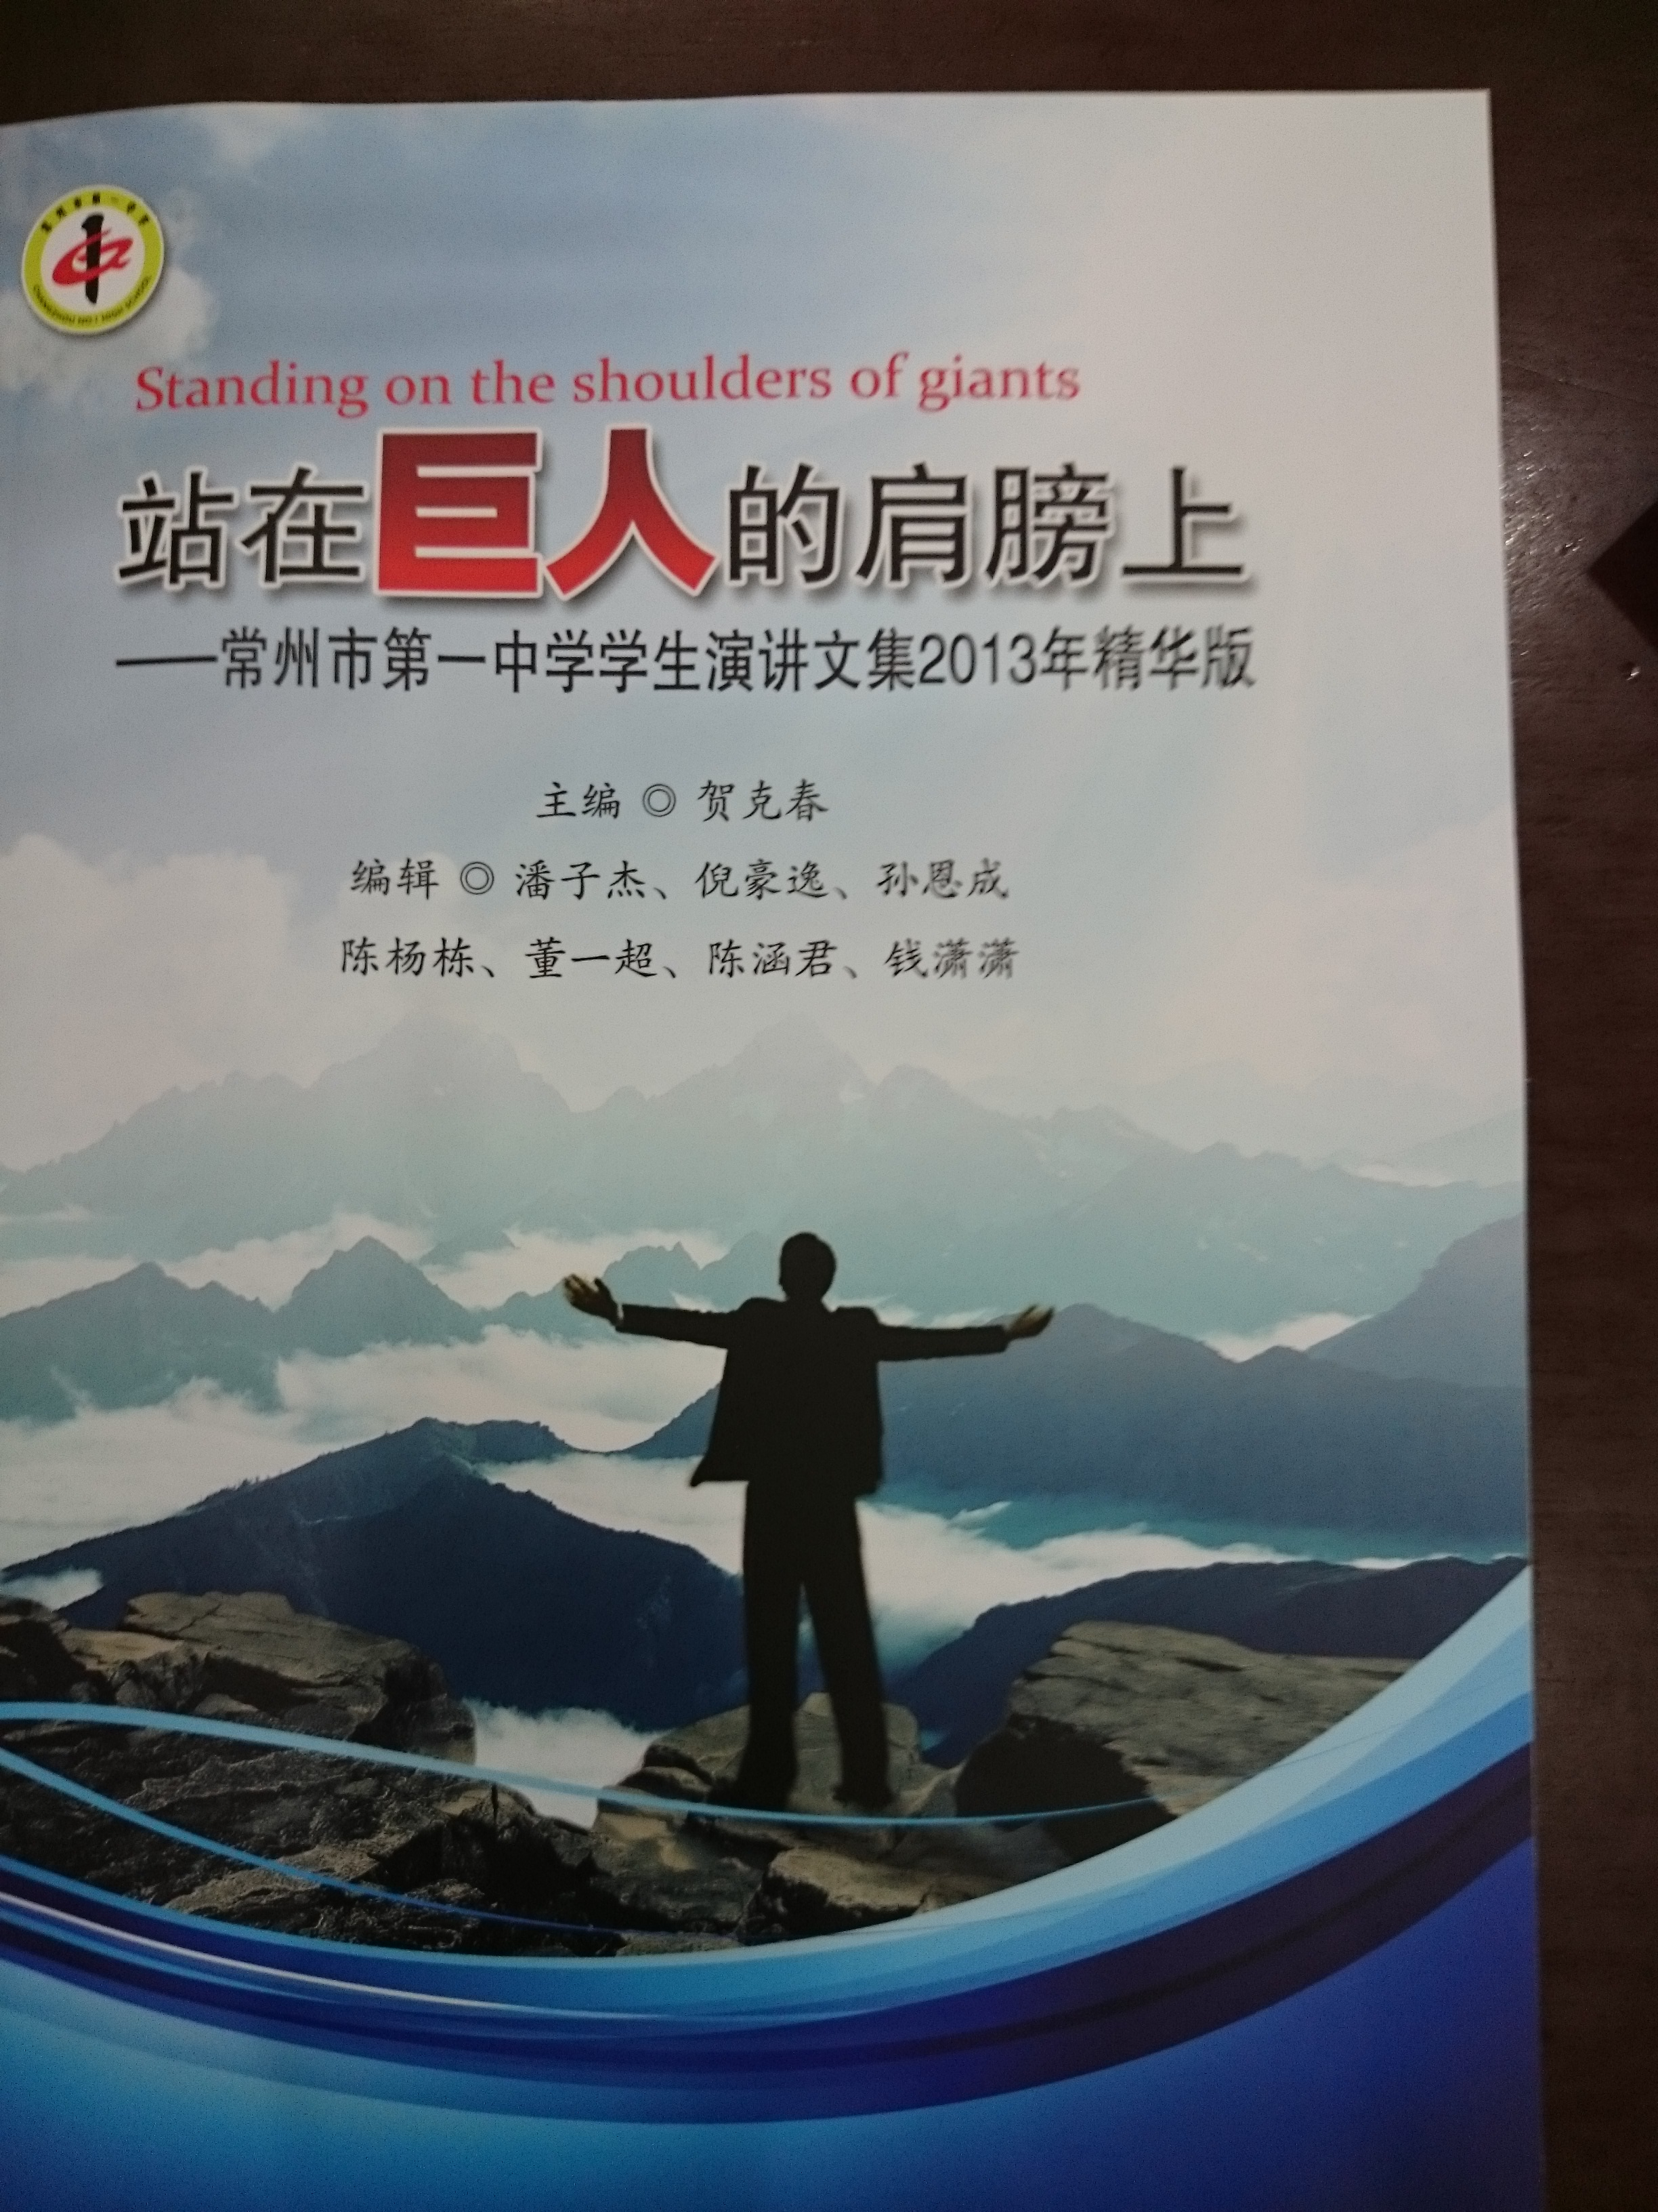
戏剧节演出视频、图片等 |  | 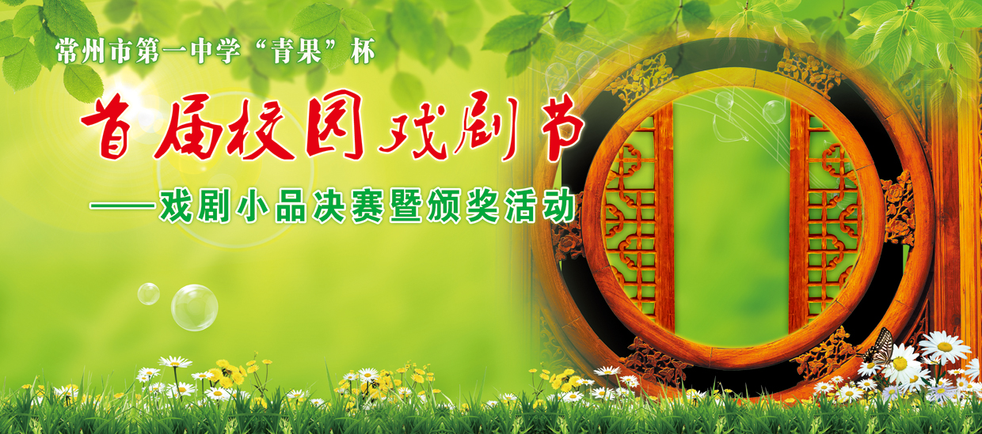  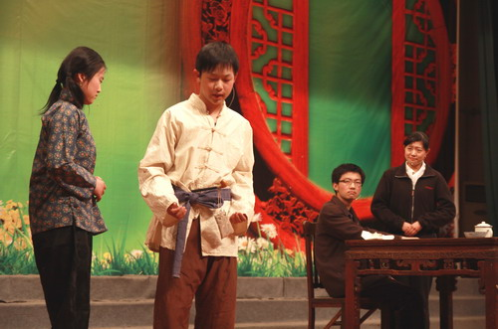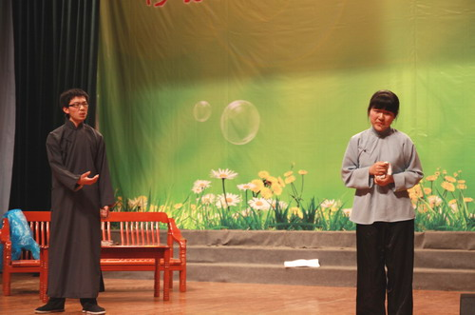
朗诵节视频、图片 |  | 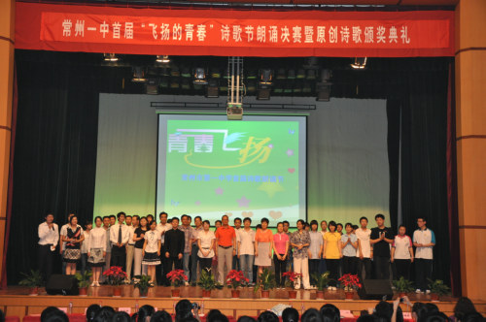  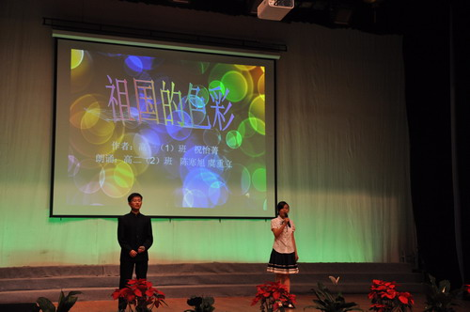
2、整合教师，全员育人。
综合有语言表达专长和口语教学兴趣的教师形成为学生服务的团队，加强不同科目的教师之间的联系以及在综合课程设计上的合作，实现全员育人。公开课制度、研讨活动促进教师的专业化成长。
3、实战原则，真实情景。
掌握最基本的口语知识和技能是为了进一步提升口语交际素养，最好的训练和评价方式就是在真实的口语交际环境中进行实战。创设口语交际环境、组织口语交际共同体、创建口语实习场是本项目教师坚持始终的重要教学方式。
4、思维能力，核心能力。
口语交际能力的核心是思维能力。进一步提高高中生口语交际能力的核心是优化思维品质。提升说话的准确性、条理性、延展性和应变性。同时通过创新思维训练、系统思维训练、战略决策思维训练、问题分析与解决技能训练等，培养学生独立思考能力，要敢于思考热点问题，提升思考的广度和深度。

四、效果与反思
1、学生发展
1）课前演讲已经成为我校学生的必修课；朗诵比赛、辩论赛、戏剧节等口语实践活动成为学生十分喜爱的校园活动。很多同学中午放弃休息的时间参与活动或者观看比赛。发现了培养了一大批优秀的具备一流口才的优秀学生。各项口语实践活动多次在常州电视台新闻栏目进行报道；
2）2011年6在江苏省文明办、江苏省教育厅举办的“党在我心中”主题演讲决赛中高二1班的顾芸芝同学获全省决赛特等奖(全省共2个)；高二13班的潘明聪同学获得三等奖。指导教师满春燕；
3）近几年来，我校在“中华经典诵读”省市比赛中多次获得优异成绩。2011年8月朗诵作品《少年中国说》获常州市教育局局属学校经典诵读比赛一等奖；并作为中学组代表参加大市比赛并最终荣获全市中学组第一名。2012年，我校在市局属中学比赛中脱颖而出，并在常州大市比赛中获得一等奖。近三年来，我校“中华经典诵读”屡获殊荣的新闻多次被中国文明网、中国江苏网、江苏党建网、江苏语言文字网、常州教育网等转载；
4）2011年12月我校高二（1）班孙婕参加了常州市“好书伴我成长”演讲比赛获得特等奖，高二（14）班周宇同学获得二等奖。常州教育报刊社社长鲁兴树先生评价一中这两位选手时说：博览群书，且读得深刻，具有批判精神；
5）2014年6月高一（2）陈烨同学在“做自豪的常州人”演讲比赛中，是普通高中唯一的一等奖；
6）2014年7月常州市首届中学生辩论赛我校陆静瑶同学、徐一民同学荣获“最佳辩手”称号所在的中学辩论2队最终成功折桂。2014年8月我校陆静瑶同学在第四届常州市高中学生峰会“少年梦 未来路”主题演讲中，以《我为真心而不悔》的精彩演讲为一中获得了特等奖。
2、教师发展
1）2011年12月项目主持人满春燕老师获得第三届青年教师成长论坛金论奖和智慧答辩奖；
2）2013年5月校本课程《高中生口才训练十学会》获得教育部基础教育课程研究中心组织的第一届全国校本课程设计大赛优秀奖；
3）项目组老师开设《讨论》《访谈》《劝说》等多节市级公开课；
4）论文《通过思维训练提升口语交际水平的实践与思考》发表在中文核心期刊《语文教学通讯》2014年第6期上；
5）论文《高中生口语交际能力提升路径的研究》发表在省级刊物《中学语文》2012年第12期上；
6）市教科院备案课题《高中生口语交际能力提升路径的研究》已接近中期评估阶段；
7）江苏省中小学教研室课题《实施发展性评价，促进高中学生语文学习的研究》子课题《实施发展性评价，促进高中学生听说能力的研究》获得省课题评比一等奖。
3、学校发展
1）2012年创新案例《用理性诠释生命的精彩——生命教育辩论赛》获得江苏省学科德育精品课程一等奖；
2）2013年我校被评为江苏省经典诵读基地学校；
3）2012年《龙城舌战——生命教育辩论赛》获得常州市常规德育活动（创新案例）评选一等奖。
4、课题研究中存在的问题或不足
1）项目组对学生口语表达能力的培养普遍较重视，但对系统的课程设计研究的还远远不够。 利用课题和论文进行更深入的研究；
2）各个课题组成员间的交流不够充分，没有起到互相启发、取长补短、横向渗透的作用。研讨活动要定期开展，研讨课成为项目组成员相互学习的重要途径；
3）在口语实践活动中课题组成员做了大量的指导工作，但对材料的收集不足，反思不够。下阶段总的指导思想：在前期研究工作的基础上，加强交流、总结和反思。侧重案例式研究，课题组成员撰写案例集。

